**Шпет Винценты Адамов (Szpet Wincenty)**

23 января 1810 г – крещение (НИАБ 136-13-894, лист 76об, №4/1810-р (ориг)).

**НИАБ 136-13-894:** Лист 76об. **Метрическая запись №4/1810-р (ориг).**

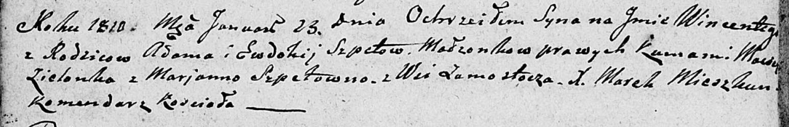

Дедиловичская Покровская церковь. 23 января 1810 года. Метрическая запись о крещении.

Szpet Wincenty – сын родителей из деревни Замосточье.

Szpet Adam – отец.

Szpetowa Ewdokija – мать.

Zielonka Maciey – кум.

Szpetowna Marianna – кума.

Mieszkun Marek – ксёндз, комендант Дедиловичского костела.